Rutas de Penetración de Pesticidas en el Cuerpo Humano

Lubomir Simeonov, Yordan Simeonov
Space Research and Technology Institute (SRTI)
Bulgarian Academy of Sciences (BAS)
Acad. G. Bonchev Str., Block 1
1113 Sofia, Bulgaria
lubomir.simeonov@gmail.com

Rutas de Penetración de Pesticidas en el Cuerpo Humano

El peligro de intoxicación por los pesticidas que entran en el organismo humano depende en gran medida de las vías de penetración. El tipo de condiciones de aplicación de pesticidas determina la especificidad de las posibilidades de penetración en el organismo. Según los datos de referencia sobre la frecuencia de intoxicaciones agudas y crónicas de los pesticidas por población laboral y en general, las rutas fisiológicas de entrada en orden ascendente son las siguientes:
- Por ingestión;
- Por inhalación;
- Por penetración dérmica.
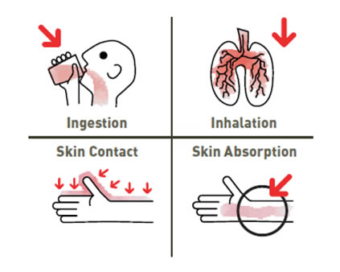
Por ingestión
1. La ingestión accidental se conecta con mayor frecuencia con la transferencia de pesticidas en refrescos no estándar, aceite, vino o botellas de cerveza y se deja en un lugar accesible en el hogar del agricultor.
Los niños son a menudo las víctimas en tales circunstancias.
El error similar podría ocurrir en el lugar de trabajo.
Envenenamiento agudo con pesticidas por ingestión ocurre también en casos de suicidios intencionales y asesinatos.

2. El consumo de frutas o vegetales recientemente pulverizados sin guardar los períodos de espera necesarios es la causa de envenenamiento individual o en grupo.
El envenenamiento por pesticidas ocurre muy a menudo cuando el aire ambiente lleva una nube de gotas de plantaciones vecinas durante la pulverización de pesticidas, la mayoría de las veces se realiza en avión. En tales casos, el envenenamiento por pesticidas puede deberse tanto al consumo de frutas y vegetales rociados como a la penetración dérmica.
Envenenamientos graves también pueden ocurrir: al consumir verduras de un invernadero; Cuando la producción agrícola se cosecha antes para el mercado, cuando se utiliza para semillas de alimentos de cultivos de cereales o maíz desinfectado con mercurio que contienen fungicidas.
Con el fin de reducir el envenenamiento accidental y profesional de pesticidas por ingestión, los requisitos previos básicos son:
- Observar los requisitos y normas de higiene;
- Mantener el almacenamiento adecuado de los pesticidas;
- Seguir estrictamente las normas y prácticas de aplicación de pesticidas;
- Evitar las comidas en los lugares de preparación de las soluciones de pesticidas;
- Prohibir comer, beber agua, fumar durante la aplicación de pesticidas.

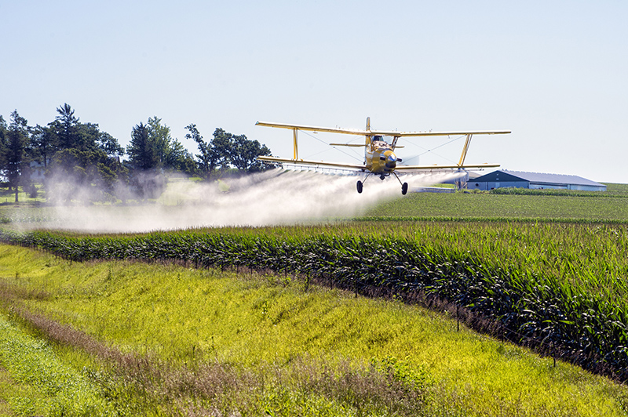

La base para la prevención del envenenamiento de pesticidas por ingestión es observar en los manuales de aplicación de pesticidas los datos para:
- Degradación del ingrediente activo del pesticida en el suelo, el agua y las plantas tratadas (frutas, hortalizas, forrajes), tanto para los productores como para los clientes de productos agrícolas.
- Regulaciones disponibles para el CMP (concentración máxima permisible) para cada pesticida en los principales productos alimenticios, para clientes de productos agrícolas.
Una condición importante es observar los períodos de espera en las etiquetas del envase.

Por inhalación
Las preparaciones en polvo fino (polvo humectable) entran en el sistema respiratorio en el momento de la transferencia a otros recipientes en tiempo ventoso y en el caso del tratamiento seco de las semillas con polvos. Los pesticidas altamente tóxicos son presentados en gránulos para reducir los peligros.
Durante la pulverización con soluciones acuosas, la parte principal de las gotas de aerosol son de tamaño mayor que 4-5 micrómetros. Se establecen en las cavidades nasales y en la tráquea, por lo que la proporción relativa de aerosoles que llegan a los pulmones es pequeña.

El envenenamiento por inhalación de pesticidas se describe en casos de
Existe peligro de ingestión por el sistema respiratorio:
- cuando se trabaja en una dirección opuesta al viento;
- al encontrarse en una nube creada por un aeroplano rociando.
- cuando se trabaja con pesticidas en locales cerrados: desinfección de semillas o trasplantes, almacenes de alimentos y forrajes, pulverización en invernaderos, limpieza de productos derramados en polvo en camiones o almacenes de pesticidas.
Todos los casos descritos arriba demuestran el uso obligatorio de una máscara respectiva, y otros equipos de acuerdo con las instrucciones en la etiqueta del producto.
Las intoxicaciones letales causadas por la inhalación podrían deberse también a los fumigantes:
- cuando no se utilizan las medidas respiratorias y otras medidas de protección necesarias,
- cuando no se comprueba su condición física,
- cuando las personas alrededor no son advertidas,
- cuando las sustancias activas tóxicas pasen sin obstáculos en los locales habitados, que vecinos de las tiendas fumigadas o invernaderos.
Sin una máscara protectora la penetración de pesticidas por inhalación es fácil...

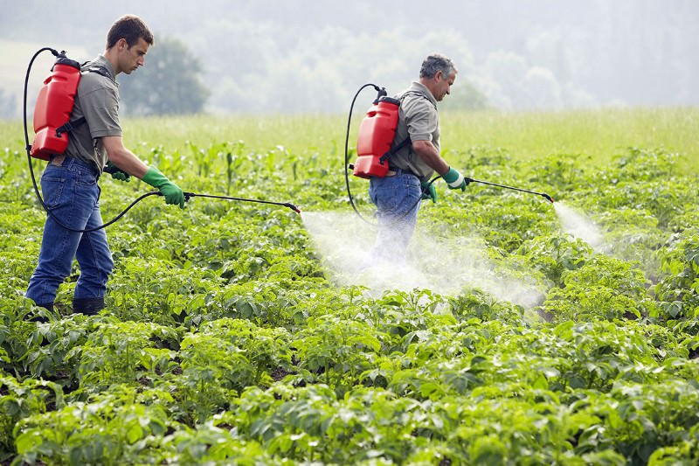

Por penetración dérmica
Toxicidad dérmica:
La comparación de la penetración por vía de inhalación con la penetración por vía dérmica demuestra la importancia principal de la dermis. En algunos casos, la exposición a través de la piel es 100 a 1000 veces mayor en comparación con el sistema respiratorio.
Las concentraciones excesivamente altas de las soluciones de trabajo de los pesticidas son más peligrosas, mientras que el peligro de penetración a través de un contacto dérmico sea mayor cuando la aplicación es por un pulverizador de mano en comparación con la aplicación con el tractor o un avión.
Efecto dérmico local de los pesticidas
Los efectos dérmicos locales dependen del tipo de pesticida utilizado en cada caso particular de aplicación. Los tres principales efectos dérmicos son: Efecto Irritante de la Piel, Efecto de Irritación Sensorial y Efecto de Sensibilización de la Piel.
Efecto Irritante de la Piel. Las altas concentraciones de herbicidas o fungicidas irritan la piel y la mucosa de los ojos y el tracto respiratorio. Estos cambios ocurren en las primeras horas después de una aplicación descuidada, tales como: derrame y suciedad de la ropa, pulverización con altas concentraciones de sustancias activas, clima ventoso, penetración en los guantes o botas.
En los lugares de contacto la piel enrojece, se hincha y en los casos más pesados ​​aparecen ampollas. La sensación de calor e irritación aumenta, causando dolor. En casos graves pueden aparecer úlceras, que cicatrizan muy lentamente.
El riesgo de Efecto Irritante para la Piel se elimina mediante una lectura cuidadosa de las instrucciones de uso, el uso de ropa especial, guantes y otras medidas de protección.
Efecto de Irritación Sensorial. En casos de preparación descuidada de soluciones de trabajo de algunos insecticidas del grupo de piretroides sintéticos, durante la pulverización en invernaderos y almacenes sin ventilación, rociando contra el viento, se produce la penetración en el organismo y provoca una sensación de quemazón e irritación de la piel alrededor de los ojos , La nariz y las mejillas.
La sensación aparece 1-4 horas después de la pulverización y no se acompaña de cambios visibles de la piel, como enrojecimiento o hinchazón. Sin embargo, aumenta después del lavado con agua y jabón, limpieza con alcohol o exposición al sol. Después de 8-10 horas pasa sin ninguna secuela grave.
En caso de que la irritación sea insoportable, puede producirse un buen efecto en los medicamentos para aplicación en la piel, que contienen anestesiaceína y acetato de Viamina E.
Efecto Sensibilizador de la Piel. Los cambios relacionados con la hipersensibilidad para algunos pesticidas son raros, pero podrían ser la razón para detener el trabajo con ellos.
El producto químico de algunos ingredientes activos es la razón para la formación de anticuerpos específicos en los organismos del trabajador. La mayoría de las veces los anticuerpos son celulares, pero en algunos casos también se producen anticuerpos séricos. Una parte considerable de los fungicidas e insecticidas son conocidos como alergenos profesionales.
Los cambios dérmicos tienen lugar varios meses a 2-3 años después del uso de pesticidas vegetales. Comienzan con picazón alrededor del cuello, orejas, nariz, mejillas, entre los dedos de la mano, el brazo hasta el codo. Aparecen granos, también pequeñas ampollas y úlceras, eccema agudo y crónico en lugares como alrededor del cuello, pecho, cintura, caderas, plantas de los pies. La piel está hinchada y roja. La epidermis se despega. Los daños se acompañan de trastornos respiratorios, como tos sofocante, bronquitis espástica, asma. También efectos como edema, lágrimas y sensación de ardor en los ojos.

Según datos estadísticos, 25 millones de personas sufren un envenenamiento accidental por pesticidas en todo el mundo cada año, desde dolor de cabeza hasta la muerte.

- bIBLIOGRAFIA
- 1. Chemicals as Intentional and Accidental Global Environmental Threats, 2006, Lubomir Simeonov and Elisabeta Chirila (eds), NATO Science for Peace and Security, Series C: Environmental Security, Springer Science+Business Media, Dordrecht, ISBN 1-4020-5096-8.
- 2. Soil Chemical Pollution, Risk Assessment, Remediation and Security, 2008, Lubomir Simeonov and Vardan Sargsyan (eds), NATO Science for Peace and Security, Series C: Environmental Security, Springer Science+Business Media, Dordrecht, ISBN 978-1-4020-8255-9.
- 3. Exposure and Risk Assessment of Chemical Pollution - Contemporary Methodology, 2009, Lubomir I. Simeonov and Mahmoud A. Hassanien (eds), NATO Science for Peace and Security, Series C: Environmental Security, Springer Science+Business Media, Dordrecht, ISBN 978-90-481-2333-9.
- 4. Environmental Heavy Metal Pollution and Effects on Child Mental Development, 2011, Lubomir I. Simeonov, Mihail V. Kochubovsky, Biana G. Simeonova (eds), NATO Science for Peace and Security, Series C: Environmental Security, Springer Science+Business Media, Dordrecht, ISBN 978-94-007-0252-3.
- 5. Environmental Security Assessment and Management of Obsolete Pesticides in Southeast Europe, 2013, L.I.Simeonov, F.Z.Makaev, B.G.Simeonova (eds), NATO Science for Peace and Security, Series C: Environmental Security, Springer Science+Business Media, Dordrecht, ISBN 978-94-007-6460.Agricultural

https://toxoer.com

Project coordinator: Ana I. Morales
Headquarters office in Salamanca.
Dept. Building, Campus Miguel de Unamuno, 37007.
Contact Phone: +34 663 056 665

